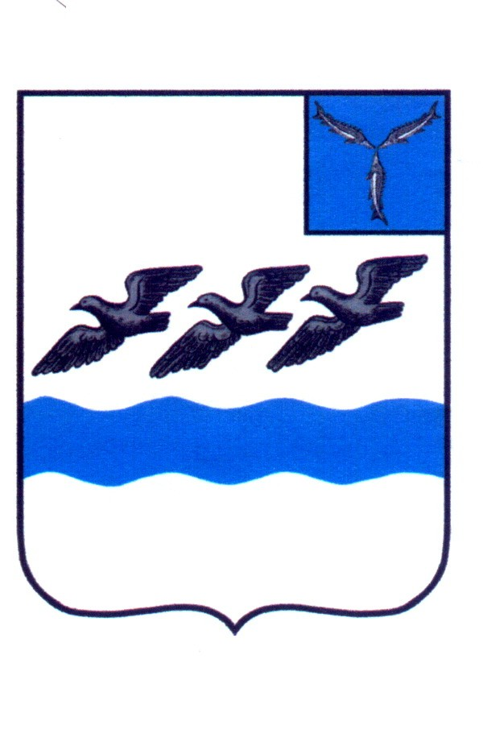
САРАТОВСКАЯ ОБЛАСТЬ
АТКАРСКИЙ МУНИЦИПАЛЬНЫЙ РАЙОН
АТКАРСКОЕ МУНИЦИПАЛЬНОЕ СОБРАНИЕ
ШЕСТОГО СОЗЫВА
Тридцать восьмое внеочередное заседание

Р Е Ш Е Н И Е
От 22.11.2025 №414
г. Аткарск
Об удалении в отставку главы Аткарского муниципального района Саратовской области Елина Виктора Владимировича в связи с утратой доверия

На основании пункта 2.1 части 6 статьи 36, пункта 4 части 2 статьи 74.1 Федерального закона от 6 октября 2003 года N 131-ФЗ «Об общих принципах организации местного самоуправления в Российской Федерации», пунктов 2 и 4 части 1 статьи 13.1 Федерального закона от 25 декабря 2008 года № 273-Ф3 «О противодействии коррупции», пункта 4 части 2 статьи 56 Устава Аткарского муниципального района Саратовской области, рассмотрев заявление Губернатора Саратовской области от 21.11.2025г. № 1-07-07-2461 об удалении в отставку главы Аткарского муниципального района Саратовской области Елина Виктора Владимировича в связи с утратой доверия, Аткарское Муниципальное Собрание Аткарского муниципального района Саратовской области
РЕШИЛО:
- Удалить в отставку главу Аткарского муниципального района
Саратовской области Елина Виктора Владимировича в соответствии с пунктом 2 части 1, пунктом 4 части 3 статьи 21 Федерального закона от 20 марта 2025 года № 33-ФЗ «Об общих принципах организации местного самоуправления в единой системе публичной власти», пунктами 2, 4 части 1 статьи 13.1 Федерального закона от 25 декабря 2008 года № 273-ФЗ «О противодействии коррупции», в связи с утратой доверия.
2.Настоящее решение подлежит официальному опубликованию (обнародованию) не позднее чем через пять дней со дня его принятия.
3.Настоящее решение вступает в силу со дня его официального опубликования (обнародования).

Председатель Аткарского
муниципального Собрания Т. А. Селина

